高一物理竞赛试题
一、选择题(1---8小题，只有一个选项正确，9—12小题多选，选不全得3分每小题5分，共60分)
1 . 通过对物理现象进行分析，透过现象发现物理规律是物理学的重要研究方法，对下列物理现象分析得出的结论正确的是
A．竖直上抛的物体运动到最高点时速度为零，但仍受到重力，说明处于平衡状态的物体，所受合力不一定为零[来源:学科网ZXXK]
B．在不需要考虑物体本身的大小和形状，用点来代替物体的方法叫微元法
C．枪筒里的子弹，扣动扳机火药刚刚爆炸的瞬间，尽管子弹的速度接近零，但子弹的加速度可以达到，说明物体的速度大小与加速度的大小没有必然联系
D．用比值法定义的物理量在物理学中占有相当大的比例，例如电流强度就是采用比值法定义的

2．第一次世界大战期间，一位飞行员在飞行时，用手抓住了一颗德军射出的子弹，这个飞行员能很容易地抓住子弹的原因是
A．子弹飞行的速度很小 B．飞行员飞行的速度不大
C．子弹相对飞行员的速度很小 D．子弹相对飞行员的速度很大
3．伽利略对自由落体运动研究中，经历了提出问题、科学猜想、数学推理、实验验证、合理外推、得出结论一系列过程．其中在实验验证过程中，他让一个铜球沿阻力很小的斜面滚下，来“冲淡”重力，为什么要“冲淡”重力，“冲淡”重力的含义是什么（ ）
A. 减小重力 B. 增加运动时间
C. 减小运动速度 D. 便于测量运动位移
4 . 在《力的合成》课堂，张三、李四、王五、某君四人打牌的声音吵醒了左边睡觉的男同学和干扰了右边八卦的女同学，被老师处罚，要求每人拿出四张牌，牌上的数字作为力的大小，合力能为零的就可以免于处罚，在劫难逃的是
A．张三出炸 5 5 5 5 | B．李四出三代一 2 3 3 3
C．王五出拖拉机 7 7 8 8 | D．某君出四个单只 2 3 4 10
5．如图是物体做直线运动的v-t图象，由图象可得到的正确结论是（ ）
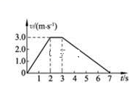
A. t＝1 s时物体的加速度为3 m/s²
B. t＝5 s时物体的加速度为0．75 m/s²
C. 第3 s内物体的位移为3 m
D . 物体在加速过程的位移比减速过程的位移大

6 . 某同学前后两次从同一位置水平投出两支飞镖1和飞镖2到靶盘上，飞镖落到靶盘上的位置如图所示，忽略空气阻力，则两支飞镖在飞行过程中（ ）
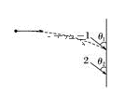
A．加速度a₁＞a₂
B．飞行时间t₁＜t₂
C．初速度v₁=v₂
D．角度θ₁=θ₂

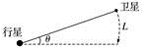
7 . 卫星绕某一行星的运动轨道可近似看成是圆轨道，观察发现每经过时间t，卫星运动所通过的弧长为L，该弧长对应的圆心角为θ弧度，如图所示．已知万有引力常量为G，由此可计算出太阳的质量为( )
A．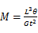 | B．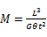
C．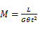 | D．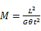

8 . 一物体在合外力F的作用下从静止开始做直线运动，合外力方向不变，大小随时间的变化如图所示，该物体在t₀和2t₀时刻，物体的动能分别为、，物块的动量分别为P₁、P₂，则
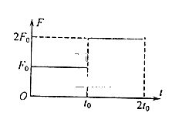
A．， | B．,
C．, | D．,
9 . 物体做曲线运动时，下列说法正确的是
A．速度的大小可以不发生变化，而方向在不断地变化
B．速度的大小和方向可以都在不断地发生变化
C．速度的方向不发生变化，而大小在不断地变化
D．速度在变化，加速度一定也发生变化

10 . 如图所示，可视为质点的、质量为m的小球，现在最低点给小球一个初速度，使其在半径为R的竖直放置的光滑圆形管道内做圆周运动，下列有关说法中正确的是（ ）
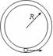

A．v的最小值为
B．当v >时，在最高点外侧轨道对小球有作用力[来源:Zxxk.Com]
C．当v 由2逐渐增大时，在最高点轨道对小球的弹力逐渐增大
D．当v 由逐渐增大时，在最高轨道对小球的弹力逐渐增大
11. 一个做匀变速运动的质点的轨迹示意图，运动方向从A到E．已知在B点时的速度与加速度相互垂直，且B是最高点，则下列说法中不正确的是（ ）
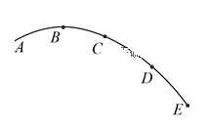
A . B点的速度为不零 | B．A点的加速度与速度的夹角小于
C．A点的加速度比C点的加速度大 | D．从C到E加速度与速度的夹角减小[来源:学科网]

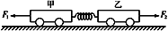
12 . 如图甲、乙两小车的质量分别为m₁、m₂，且m₁>m₂，用轻弹簧将两小车连接，静止在光滑的水平面上。现在同时对甲、乙两车施加等大反向的水平恒力F₁、F₂，使甲、乙两车同时由静止开始运动，直到弹簧被拉到最长(弹簧仍在弹性限度内)的过程中，对甲、乙两小车及弹簧组成的系统，下列说法正确的是( )
A．系统总动量可能不断增大
B．系统总动量始终守恒
C．弹簧伸长到最长时，系统的机械能最小
D．甲车、乙车的动能同时达到最大

- 实验题（每空3分共15分）
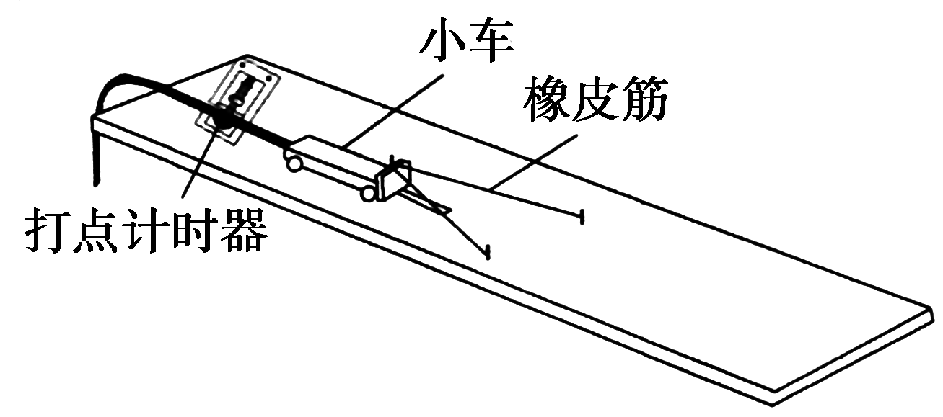
- （3分）关于“探究动能定理”的实验中，下列叙述正确的是( )

A．每次实验必须设法算出橡皮筋对小车做功的具体数值
B．每次实验中，橡皮筋拉伸的长度没有必要保持一致
C．放小车的长木板应尽量使其水平
D．先接通电源，再让小车在橡皮筋的作用下弹出
14. 用如图实验装置验证m₁、m₂组成的系统机械能守恒．m₂从高处由静止开始下落，m₁上拖着的纸带打出一系列的点，对纸带上的点迹进行测量，即可验证机械能守恒定律．下图给出的是实验中获取的一条纸带：0是打下的第一个点，每相邻两计数点间还有4个点(图中未标出)，所用电源的频率为50 Hz，计数点间的距离如图所示．已知m₁＝50 g、m₂＝150 g，则：(结果均保留两位有效数字)
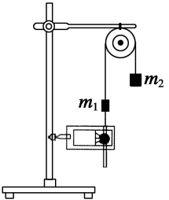
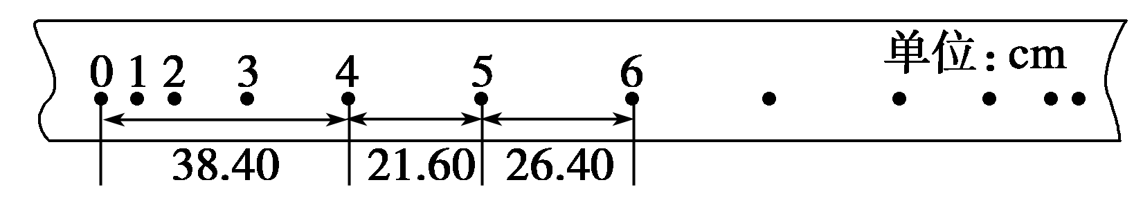
(1)在纸带上打下计数点5时的速度v₅＝______m/s；
(2)在打下第0点到打下第5点的过程中系统动能的增量ΔE_{k}＝________ J，系统势能的减少量ΔE_{p}＝______J；(取当地的重力加速度g＝9.8 m/s²)
(3)若某同学作出v²－h图象如图所示，则当地的重力加速度g＝________m/s².

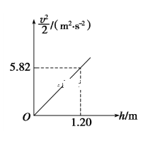

- 计算题
15（10 分）一质量为5kg的小球从空中自由落下，求物体
(重力加速度g＝10 m/s²)
（1）前3s内重力做功。
（2）第3s内重力的平均功率。[来源:学科网]
(4)第4s初重力的瞬时功率。

16 .(15分) 如图甲所示，质量为M=1kg的小车放置在光滑在水平面上，小车的上表面由四分之一光滑圆弧和水平面组成，圆弧的半径R=0.5m。车的右端有一竖直的固定挡板，一轻弹簧放在车上并与挡板连接，弹簧处于原长，弹簧的左端点与车上的C点对齐。圆弧的最低点B到C点间的平面是粗糙的，其余部分均为光滑，BC长L=0.5m。质量m=0.2kg的小物块从圆弧的最高点A由静止释放，物块沿圆弧下滑到BC水平面上，物块从B到C运动的过程中所受的摩擦力与到B点的距离关系如图乙所示，。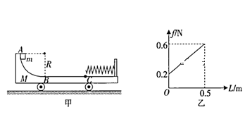
（1）物块滑到B点时速度大小
（2）物块第一次压缩弹簧的过程中，弹簧获得的最大弹性势能；
(3)物块最终停的位置离B的距离

[来源:学科网]

2019年高一物理试题答案

一、选择题：共12小题，每小题5分，共60分。
1 | 2 | 3 | 4 | 5 | 6 | 7 | 8
C | C | B | D | C | B | B | A

9 | 10 | 11 | 12
AB | BD | BC | BD

二、填空题（每空3分共计15分）
13.__D_______

14.(1)_2.4_______ (2)_0.58_______

（3）__0.59_______ （4）_9.7_________
15、解：（1）h₁=$\frac{1}{2}$gt₁²=45m W₁=mgh₁=2250J
（2）h₂=$\frac{1}{2}$gt₂²=20m ${\overline{P}}_{2}=\frac{\text{mg}(h_{1}−h_{2})}{Δt}=\frac{\text{1250}}{1}W=\text{1250}W$
（3）P=1500w

16.【解析】（1）由于四分之一圆弧光滑，因此物块从A滑到B的过程中，系统水平方向动量守恒。设物块滑到B点时物块的速度大小为v₁、车的速度大小为v₂，则有
根据机械能守恒有 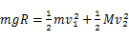
求得：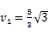m/s 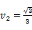
（2）根据动量守恒定律可知，当物块压缩弹簧最短时，物块和小车系统的速度为零。
根据能量守恒有
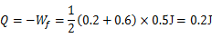
因此弹簧的最大弹性势能=0.8J
（3）0.5m

